Presseinformation

Ulm, 3. Juli 2017

Eine zentrale Plattform für Qualität 4.0
Gerresheimer Medical Systems entscheidet sich für GUARDUS MES

Bei der Gerresheimer-Gruppe gehören hohe Qualitätsstandards sowie eine agile Innovationskultur zu den Grundpfeilern des Wertesystems. Deshalb hat sich der weltweit führende Partner der Pharma- und Healthcare-Industrie dazu entschlossen, im Geschäftsfeld Medical Systems sein Software-Fundament im Bereich Manufacturing Execution Systems (MES) zu erneuern. Das Ziel: Eine hochflexible, integrative Shopfloor-Plattform unterstützt alle Aufgaben im Qualitäts- und Produktionsmanagement und bildet das Rückgrat kommender Industrie 4.0-Projekte. Vor diesem Hintergrund lag ein zentrales Auswahlkriterium auf der unkomplizierten Adaption der Lösung an individuelle Strukturen und Abläufe durch die konzerneigene IT. Nach einer intensiven Evaluationsphase fiel die Wahl auf das MES der Ulmer GUARDUS Solutions AG. Im Vordergrund der Entscheidung stand jedoch nicht nur die Flexibilität und funktionale Stärke der Anwendung. Darüber hinaus konnte das Management-Team durch seine unternehmerische Haltung überzeugen. „Die Wahl fiel auf GUARDUS aufgrund einer sehr klaren User-Entscheidung und der Möglichkeit, das System selber anzupassen. Zusätzlich hat uns das Management von GUARDUS gefallen. Wir freuen uns darauf, die nächsten zehn Jahre partnerschaftlich zusammen zu arbeiten“, so Salim Siddiqi, Global Senior Director IT Plastics & Devices bei der Gerresheimer Regensburg GmbH.

Nach dem Systementscheid im November 2016 sind die ersten Workshops bereits seit Januar in vollem Gang. Auf Basis eines agilen Projektvorgehens wird die veraltete Shopfloor-IT in allen sechs Werken des Global Players schrittweise durch GUARDUS MES ersetzt. Ein sogenanntes Master-Template definiert dabei sämtliche Arbeitsprozesse im Qualitäts- und Produktionsmanagement, die durch das neue MES unterstützt bzw. gesteuert werden sollen. Dazu gehören Produktionsplanung, qualitätsbegleitende Produktionsprüfungen, Anbindung an Messmaschinen und Fertigungsanlagen sowie Instandhaltung. Ergänzt wird der funktionale Umfang durch eine enge SAP-Integration sowie das Kennzahlen-Reporting. „Bereits heute zeichnet sich ab, dass die Vertriebsversprechen von damals erfüllt werden, was uns natürlich sehr freut. So steht einer optimalen Unterstützung der Herstellungsprozesse sowie der flexiblen und schnellen Systemanpassung an neue Industrie 4.0-Anforderungen nichts im Weg“, so Siddiqi weiter.

Über die Gerresheimer-Gruppe
Gerresheimer ist ein weltweit führender Partner der Pharma- und Healthcare-Industrie. Mit rund 10.000 Mitarbeitern produziert der Global Player pharmazeutische Verpackungen sowie Produkte zur einfachen und sicheren Verabreichung von Medikamenten in Europa, Nord- und Südamerika sowie in Asien. Das Produktportfolio des Geschäftsfelds Medical Systems umfasst komplexe kundenspezifische Produkte zur einfachen und sicheren Verabreichung von Medikamenten wie Insulin-Pens, Inhalatoren und vorfüllbare Spritzen sowie Produkte für die Diagnostik und Medizintechnik wie Stechhilfen und Testsysteme. Das Geschäftsfeld Medical Systems umfasst weltweit acht Werke und drei Entwicklungszentren.

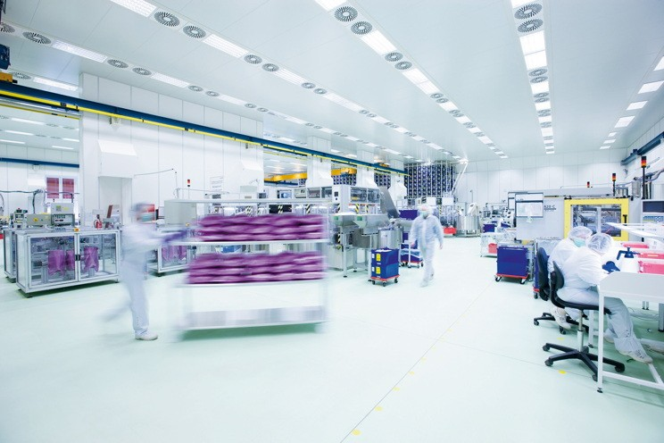
Bildunterschrift: Produktion im Reinraum der Gerresheimer-Gruppe

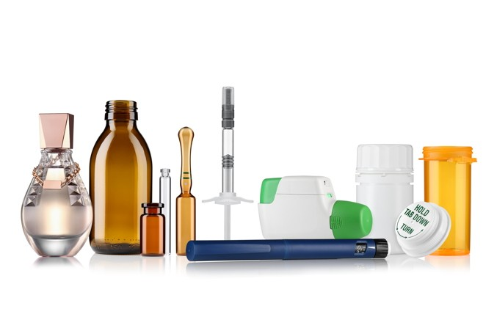
Bildunterschrift: Produktsortiment der Gerresheimer-Gruppe

Bildanforderung
Bildmaterial finden Sie in unserem Medienportal http://press-n-relations.amid-pr.com zum Download (Suchbegriff „GUARDUS-Gerresheimer”).

Weitere Informationen:  GUARDUS Solutions AG  Simone Cronjäger  Postgasse 1, D-89073 Ulm  Tel.: +49 731 88 01 77-22  Fax: +49 731 88 01 77-29  info@guardus.de  www.guardus.de | Presse- und Öffentlichkeitsarbeit:  Press’n’Relations GmbH  Monika Nyendick  Magirusstraße 33, D-89077 Ulm  Tel.: +49 731 96 287-30  Fax: +49 731 96 287-97  mny@press-n-relations.de  www.press-n-relations.de

Seit 15 Jahren steht der Name GUARDUS für umfassende Qualitäts- und Produktions-Management-Expertise im industriellen Fertigungsumfeld. Mit der Gründung der GUARDUS Solutions AG im Jahr 2002 verfolgt das System- und Softwarehaus mit Sitz in Ulm und Timisoara (Rumänien) zudem den Auftrag, Shopfloor-IT als ‚enabler‘ für Fertigungsorganisationen von morgen zu entwickeln. Grundlage dafür ist das Manufacturing Execution System GUARDUS MES. Über 150 weltweit agierende Unternehmen nutzen mittlerweile die Standard-Softwarelösung als zentrales IT-Fundament einer nachhaltigen Industrie 4.0-Strategie.

